**Опытно-экспериментальная работа (сбор данных)**

Диаграмма ответов в Формах. Вопрос: Какие сложности вы испытываете при работе с медицинской документацией?
. Количество ответов: 25 ответов.

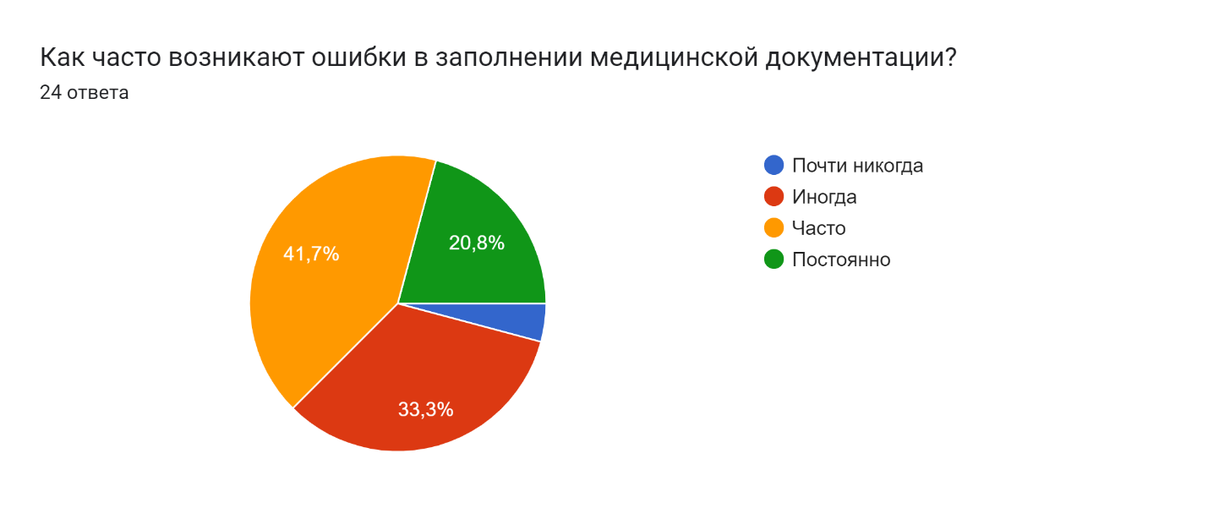

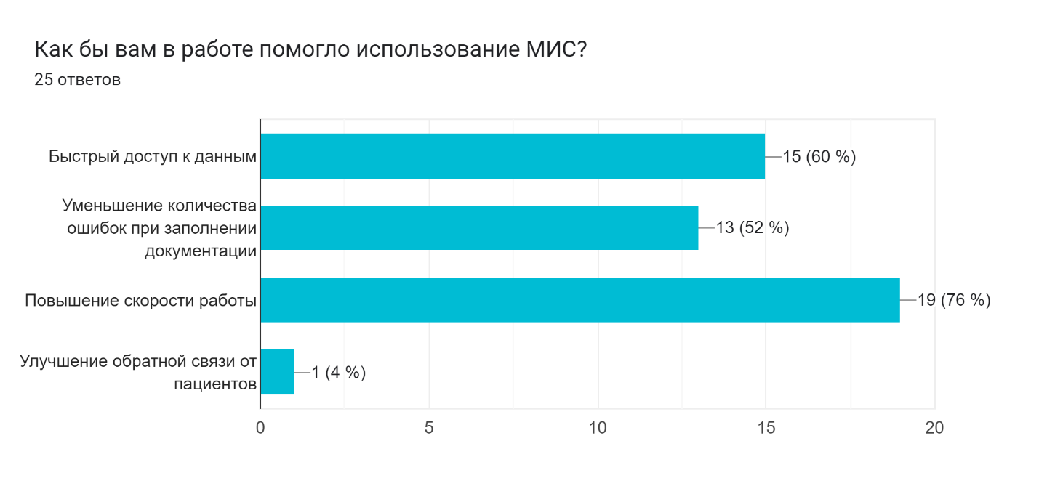

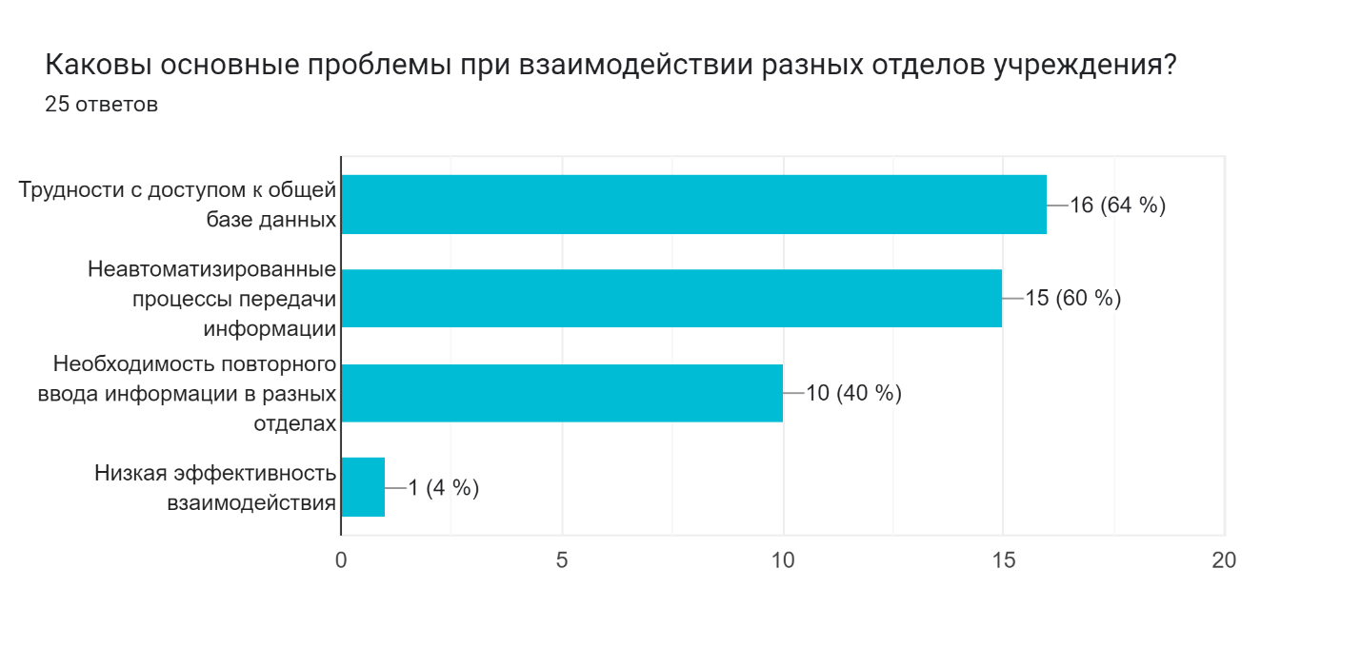

Диаграмма ответов в Формах. Вопрос: Считаете ли вы, что МИС поможет улучшить взаимодействие между различными подразделениями учреждения?
. Количество ответов: 25 ответов.

Диаграмма ответов в Формах. Вопрос: Насколько вам кажется важным внедрение новых технологий в работу поликлиники для улучшения работы с МИС?
. Количество ответов: 25 ответов.

Диаграмма ответов в Формах. Вопрос: Как вам кажется, может ли МИС повлиять на эффективность работы учреждения в целом?
. Количество ответов: 25 ответов.

Диаграмма ответов в Формах. Вопрос: Какие проблемы, на ваш взгляд, возникают при внедрении МИС?
. Количество ответов: 24 ответа.

Диаграмма ответов в Формах. Вопрос: Какие методы обучения по работе с МИС были бы для вас наиболее эффективными?
. Количество ответов: 24 ответа.